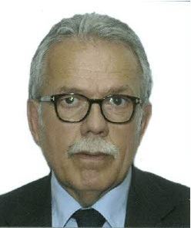

**Cognome e Nome**

TRAMALLONI ROBERTO

**Data di nascita**

05/07/1951

**Titoli di Studio e Professionali ed Esperienze Lavorative**

**Titolo di studio**

Laurea in Medicina e Chirurgia Università di Genova.

**Altri titoli di studio e professionali**

Specializzazioni: Malattie dell'Apparato Digerente;

Medicina Legale e delle Assicurazioni; Igiene e Medicina preventiva - indirizzo Igiene e Tecnica Ospedaliera Università di Genova.

**Ha partecipato a numerosi corsi di formazione e aggiornamento, in particolare:**

Corso di perfezionamento in Organizzazione e Gestione dei Servizi sanitari, Università di Genova; Corso di Formazione Manageriale per i Direttori Generali delle Aziende Sanitarie della Regione Liguria, Scuola di Direzione Aziendale Bocconi;

Corso di Formazione Manageriale per i Direttore responsabile di Struttura Complessa,

Regione Liguria.

Autore di numerose pubblicazioni in materia di Igiene e Organizzazione Ospedaliera.

**Esperienze professionali (incarichi ricoperti)**

Dal 1979 al 1987 Ispettore Sanitario E.O. Ospedali Galliera.

Dal 1987 al 1989 Vice Direttore Sanitario E.O. Ospedali Galliera.

Dal 1989 al 1995 Vice Direttore Sanitario IRCCS Giannina Gaslini.

Dal 1995 al 2005 Direttore Sanitario IRCCS Giannina Gaslini.

Dal 2005 al 2015 Direttore Sanitario E.O. Ospedali Galliera.

Dal 1° settembre 2015 Direttore Sanitario di Villa Montallegro.

Professore a contratto Università degli Studi di Genova, Scuola di Specializzazione in Igiene e Medicina preventiva.